STUDI ALTERNATIF PERENCANAAN STRUKTUR KOMPOSIT PADA GEDUNG PERKULIAHAN UNIVERSITAS MUHAMMADIYAH LAMONGAN
Salsabila Fajrin¹,Warsito²,Bambang Suprapto³
¹Mahasiswa Teknik Sipil Universitas Islam Malang,
email : yamienelsalsa@gmail.com
²Dosen Teknik Sipil Fakultas Teknik Universitas Islam Malang,
email : warsito@unisma.ac.id
³ Dosen Teknik Sipil Fakultas Teknik Universitas Islam Malang,
Email : bambang.suprapto@unisma.ac.id

ABSTRAK
Gedung Perkuliahan Universitas Muhammadiyah Lamongan berlokasi di Jl. Plalangan Plosowahyu, Kec. Lamongan, Kabupaten Lamongan, Jawa Timur. Gedung ini terdiri dari 15 lantai, memiliki tinggi bangunan 61,41 m menggunakan struktur beton bertulang. Bangunan tersebut harus mampu menahan beban gempa dan memenuhi persyaratan konstruksi. Dalam pengerjaan tugas akhir ini akan dihitung menggunakan struktur komposit baja beton. Metode perhitungan menggunakan peraturan SK SNI-1726-2012 tentang tata cara perencanaan tahan gempa untuk struktur bangunan gedung, SK SNI-2847-2013 tentang persyaratan beton struktural untuk bangunan gedung dan SK SNI-1729-2015 tentang spesifikasi untuk bangunan gedung baja struktural. Pemodelan struktur dan analisa struktur dilakukan dengan program bantu SAP2000 V22. Hasil dari perencanaan struktur yang direncanakan menggunakan struktur komposit diperoleh tebal pelat lantai 1 - lantai 15 adalah 12 cm dan pelat atap 10 cm, dengan tulangan Ø10-125 mm dan tulang bagi Ø10-200 mm , untuk tulangan atap berdimensi Ø10-125; dimensi WF untuk balok anak yaitu WF 300.150.6,5.9 dengan nilai Mmax 11314,1952 kgm, untuk balok induk dimensi WF yang digunakan yaitu WF 600.300.23.14 dengan nilai Mmax 16328,106 kgm, selanjutnya untuk kolom komposit menggunakan WF 700.300.24.13 dengan besar kolom 50 cm x 50 cm dengan tebal pelat dasar kolom cm; pondasi yang digunakan yaitu pondasi tiang pancang dengan kedalaman tiang 39,25 m, besar penampang 2,8 m x 2,8 m dengan menggunakan tulangan tiang 13-D25 dan tulangan spiral D13-200.
Kata Kunci: Aplikasi SAP 2000 V22, Gedung Perkuliahan Universitas Muhamadiyah Lamongan, Struktur Komposit
ABSTRACT
Lecture Building of University of Muhammadiyah Lamongan is located at Jl. Plalangan Plosowahyu, Kec. Lamongan, Lamongan Regency, East Java. The building consists of 15 floors, has a building height of 61.41 m using a reinforced concrete structure. The building must be able to withstand earthquake loads and meet construction requirements. In this final project, it will be calculated using a concrete-steel composite structure. The calculation method uses the SK SNI-1726-2012 regulations on earthquake resistant planning procedures for building structures, SK SNI-2847-2013 on structural concrete requirements for building buildings and SK SNI-1729-2015 on specifications for structural steel buildings. Structural modeling and structural analysis were carried out with the SAP2000 V22 auxiliary program. The results of the structural planning planned using a composite structure obtained the thickness of the 1st floor plate - 15th floor is 12 cm and the roof plate is 10 cm, with Ø10-125 mm reinforcement and Ø10-200 mm dividing bone, for roof reinforcement dimension Ø10-125; WF dimensions for child beams are WF 300.150.6.5. 9 with a Mmax value of 11314.1952 kgm, for the main beam the WF dimension used is WF 600.300.23.14 with a Mmax value of 16328.106 kgm, then for composite columns using WF 700.300.24.13 with a column size of 50 cm x 50 cm with a column base plate thickness of cm; the foundation used is a pile foundation with a pile depth of 39.25 m, a cross section size of 2.8 m x 2.8 m using 13-D25 pile reinforcement and D13-200 spiral reinforcement.
Keywords: Composite Structure, Lecture Building of Muhamadiyah University Lamongan, SAP 2000 V22 Application.
PENDAHULUAN
Latar Belakang
Perencanaan pembangunan suatu gedung merupakan kegiatan penyusunan rencana teknis bangunan sesuai dengan persyaratan teknis, sebagai acuan dalam pelaksanaan dan pengawasan bangunan. Perhitungan struktur dalam perencanaan gedung harus memperhitungkan faktor-faktor yang berpengaruh langsung terhadap konstruksi tersebut. Gedung Perkuliahan Universitas Muhammadiyah Lamongan terletak dijalan di Jln. Plalangan No.KM, RW.02, Wahyu, Plosowahyu, Kecamatan Lamongan, Kabupaten Lamongan, Jawa Timur. Gedung ini dibangun guna meningkatkan mutu pendidikan. Luas Gedung Perkuliahan Universitas Muhammadiyah Lamongan 897,6 m², memiliki panjang bangunan 34 m dan lebar 26,40 m dan terdiri dari 15 lantai.
Pada tugas akhir ini penulis akan merencanakan ulang dengan alternative struktur komposit. Perencanaan ini digunakan bertujuan agar struktur yang digunakan lebih kuat di banding menggunakan satu komponen struktur baja. Penyusunan tugas akhir ini menggunakan pemodelan aplikasi SAP2000 dengan acuan SNI 1726:2012. (SNI 1726:2012)
Identifikasi Masalah
- Kondisi struktur balok, kolom, dan penulangan pelat akan mempengaruhi struktur baja komposit.
- Beban yang diterima oleh kolom digunakan untuk mendimensi pondasi berdasarkan daya dukung tanah yang ada.
- Kebutuhan dan ukuran pondasi tiang pancang akan berdasarkan daya dukung tanah dan beban yang dipikul.
Rumusan Masalah
- Berapa tebal plat lantai dan penulangannya untuk digunakan pada Gedung Perkuliahan Universitas Muhammadiyah Lamongan?
- Berapa dimensi balok komposit baja-beton yang dibutuhkan sehingga mampu bekerja secara efektif?
- Berapa dimensi kolom komposit baja-beton agar mampu menahan beban aksial, beban kombinasi, dan lentur yang bekerja?
- Berapa dimensi pondasi dan jumlah tiang pancang yang digunakan agar mampu menahan beban yang bekerja?

TINJAUAN PUSTAKA
Pengertian Baja
Baja struktur adalah suatu jenis baja yang kekuatan sifatnya mampu untuk memikul suatu beban. Untuk struktur baja komposit struktur ini terdiri dari dua materil yaitu baja dan beton, dapat dikatakan struktur komposit jika terdapat adanya penghubung geser yang dapat menggabungkan komponen tersebut. Struktur komposit tersebut dapat menahan beban 33 hingga 50 % lebih besar dari beban yang biasa dipikul oleh baja atau beton saja. (Agus Setiawan, 2008)

Definisi Pelat
Pelat lantai merupakan bidang struktur yang lurus yang tebalnya lebih kecil dari struktur lainnya. Untuk pelat satu arah tebal minimum yang ditentukan ialah bentang Ly merupakan bentang Panjang dan Lx merupakan bentang pendek. Dan untuk pelat dua arah tebal pelat kisaran 100 mm – 125 mm (SNI 2847:2013)

Definisi Gempa
Struktur suatu bangunan ketahanan gempa harus diperhatikan, agar tidak terjadinya keruntuhan. Rencana gempa untuk perencanaan ditetapkan selama 50 tahun sebesar 2% .(SNI 1726:2012)

Definisi Pembebanan
Untuk mencapai kondisi struktur yang aman maka semua komponen pembebanan harus direncanakan dengan baik agar kekuatan desainnya melebihi hasil dari beban yang terjadi (SNI 1726:2012)

Definisi Balok
Balok adalah bagian struktur yang berguna untuk menyalurkan beban ke struktur kolom. Untuk penggunaan balok khususnya balok baja telah ditemukan sejak lama tetapi tanpa adanya penghubung geser. (Agus Setiawan, 2008)

Definisi Kolom
Komponen struktur bangunan yang penting ialah pada kolom, karna kolom sebagai penyangga beban, dan apabila terjadi kegagalan pada kolom maka akan mengakibatkan keruntuhan pada strukturnya. (Dipohusodo, 1999)

Definisi Pondasi
Untuk pondasi tiang pancang ialah suatu konstruksi yang mampu untuk menahan beban orthogonal ke sumbu tiang dengan jalan menyerap lenturan. (Sardjono H., 1991)

METODOLOGI PENELITIAN
Lokasi Studi yang digunakan untuk tugas akhir ini berada di Lamongan tepatnya di Jln. Plalangan No.KM, RW.02, Wahyu, Plosowahyu, Kecamatan Lamongan, Kabupaten Lamongan, Jawa Timur.

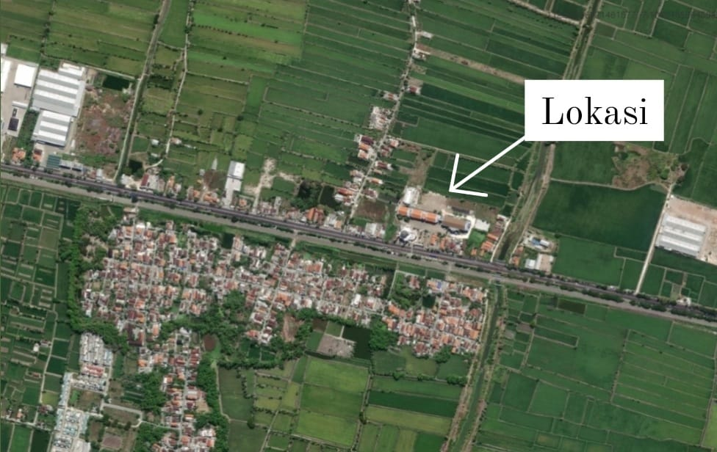
Gambar 1. Peta Wilayah Kelurahan Plosowahyu
(Sumber : Profil Kabupaten Lamongan, 2024)
Bagan Alir Penelitian
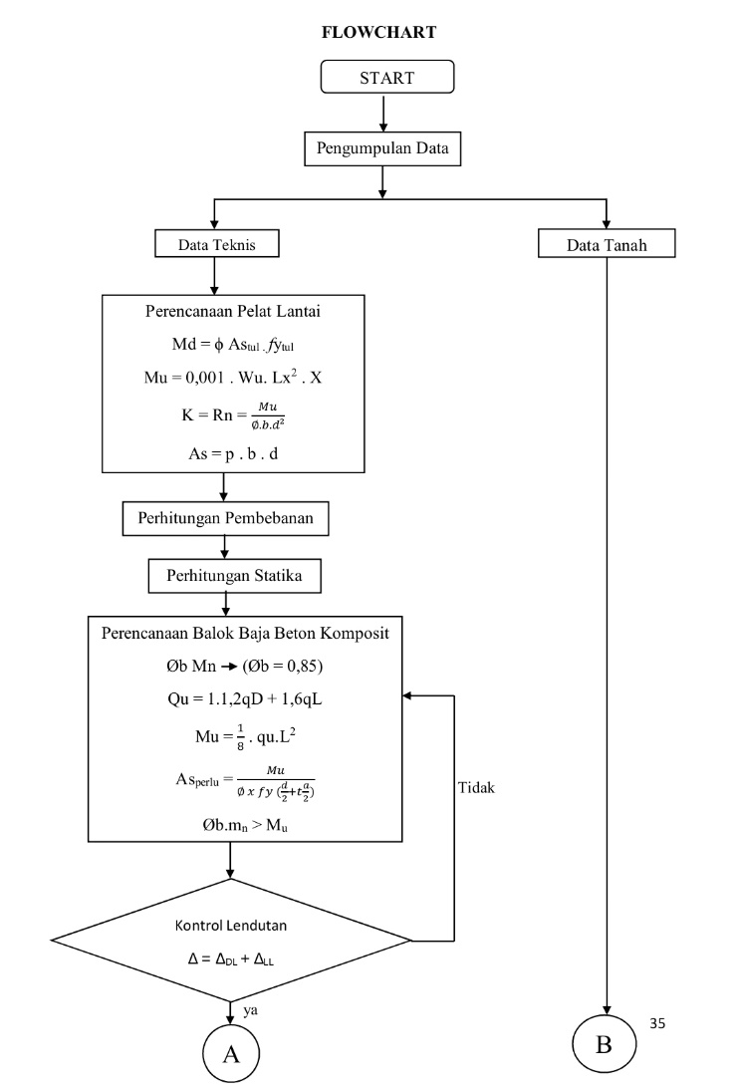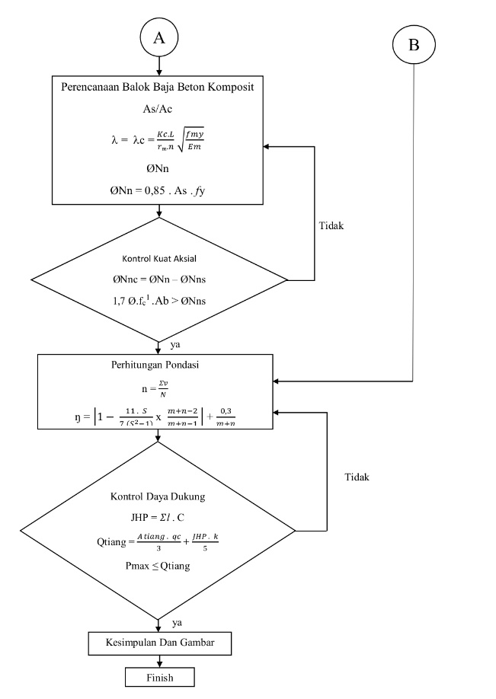
Gambar 2. Flowchart Perencanaan
(Sumber : Hasil Perencanaan, 2024)
PEMBAHASAN
Data yang digunakan :
- Lokasi Bangunan : Kabupaten Lamongan
- Fungsi Bangunan : Gedung Perkuliahan Universitas
Muhammadiyah Lamongan
- Konstruksi Bangunan : Struktur Baja dan Beton (Komposit)
- Jenis Tanah : Tanah Lunak
- Jumlah Lantai : 15 lantai
- Lebar bangunan : 26,40 m
- Panjang Bangunan : 34,00 m
- Tinggi Bangunan : 61,41 m
- Data Mutu Bahan
Mutu Beton (fc’) : 33,2 Mpa
Mutu Baja Polos (fy’) : 240 Mpa
Mutu Baja Profil (Fy) : 370 Mpa
Mutu Baja Ulir (fy) : 400 Mpa
Perencanaan Pelat Lantai
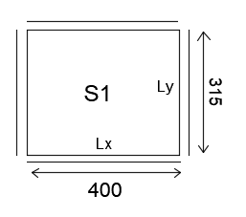
L_{y} = 4,00 m ; L_{x} = 3,15 m
h_{min} = $\frac{\ln{(0,8+\frac{fy}{1400})}}{36+9ꞵ}$ ₌ $\frac{380 \left(0,8+\frac{240}{1400}\right)}{36+9 (1,288)}$ = $\frac{369,142}{37,593}$ = 9,819 cm = 10 cm
h_{max} = $\frac{\ln{(0,8+\frac{fy}{1400})}}{36}$ = $\frac{380{(0,8+\frac{240}{1400})}}{36}$ = $\frac{369,142}{36}$ = 10,253 cm = 11 cm
Maka, tebal pelat di rencanakan (hf) = 12 cm (SNI 2847:2019 pasal 9.5.3.2)

Pembebanan Pelat (Aturan PPIURG 1987), (PU, 1987)
Beban Mati (qd) = 442 kg/m²
Beban Hidup (ql) = 195,84 kg/m²
Beban Berfaktor (qf) = 843,744 kg/m²
Penulangan Pelat Lantai
Tulangan Pokok = Ø10-150 mm
Tulangan Bagi (Susut) = Ø8-200 mm
Tabel 4.1 Rekapitulasi penulangan pelat
Penulangan lapangan arah x | Ø10 – 150
Penulangan lapangan arah y | Ø10 – 150
Penulangan tumpuan arah x | Ø10 – 150
Penulangan tumpuan arah y | Ø10 - 150
Tulangan bagi | Ø8 – 200
(Sumber: Hasil perhitungan)
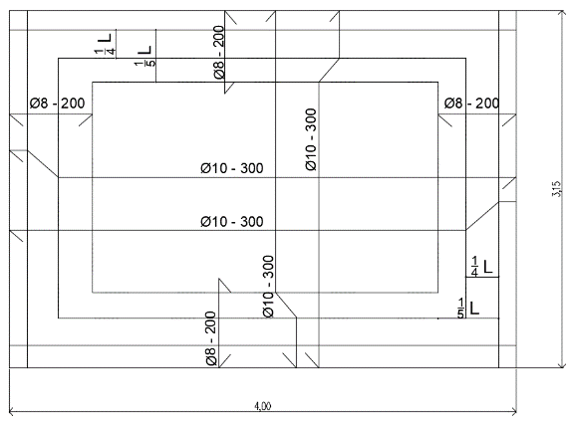
Gambar 4.3 Detail Penulangan Pelat
(Sumber : Hasil Perencanaan, 2024)
Perencanaan Balok Anak
Dengan profil WF = 300.150.6,5.9
Lebar efektif , Beff = Be = $\frac{1}{2}$ x bo = $\frac{1}{2}$ x 400 = 200 cm
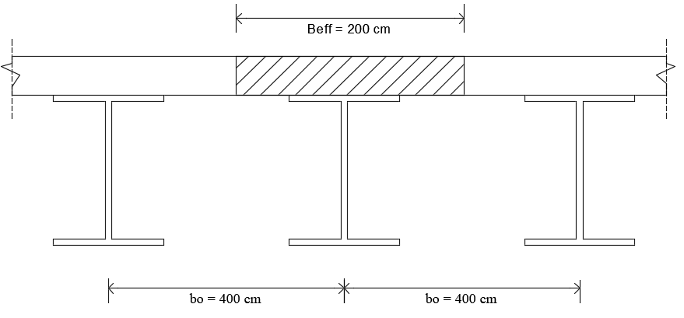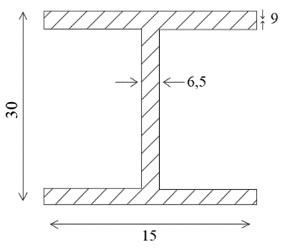
Gambar 4 Balok Anak Komposit
(Sumber : Hasil Perencanaan, 2024)

Lendutan beban mati ΔDL = $\frac{5 x Wd x . L⁴}{384 x e x l}$ = $\frac{5 x 17,22 x 800⁴}{384 x 2 . {10}^{6} x 23210,979 }$ = 0,197 cm
Lendutan beban hidup ΔLL = $\frac{5 x W1 x . L⁴}{384 x e x l}$ = $\frac{5 x 7,38 x 800⁴}{384 x 2 . {10}^{6} x 23210,979 }$ = 0,443 cm
Lendutan total Δ = ΔDL + ΔLL = 0,197 + 0,443 = 0,640 cm
Lendutan yang terjadi < lendutan ijin
Δ = 0,640 ≤ $\overline{\text{∆}}$ = 2,22 cm .. OK
Analisa Beban Bangunan
Tabel 4.2 Berat Total Bangunan
Lantai | Beban Mati (kg) | Beban Hidup (kg) | Berat total (kg)
Atap | 817556,5 | 87650,64 | 905207,2
15 | 427241 | 175786 | 603027
14 | 427241 | 175786 | 603027
13 | 427241 | 175786 | 603027
12 | 427241 | 175786 | 603027
11 | 427241 | 175786 | 603027
10 | 427241 | 175786 | 603027
9 | 427241 | 175786 | 603027
8 | 427241 | 175786 | 603027
7 | 427241 | 175786 | 603027
6 | 427241 | 175786 | 603027
5 | 427241 | 175786 | 603027
4 | 427241 | 175786 | 603027
3 | 427241 | 175786 | 603027
2 | 427241 | 175786 | 603027
1 | 311048 | 175786 | 486834
Total |  |  | 9834416
(Sumber : Hasil Perencanaan, 2024)
Perencanaan Balok Induk
Dengan profil WF = 600.300.14.23
Lebar efektif, Beff = Be = $\frac{1}{2}$ x bo = $\frac{1}{2}$ x 400 = 200 cm
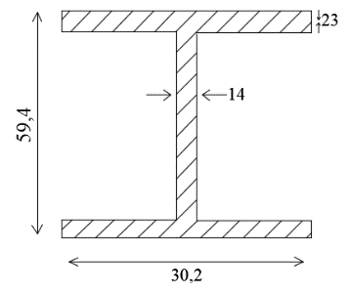
Gambar 5 Balok Induk Komposit
(Sumber : Hasil Perencanaan, 2024)
Lendutan beban mati, ΔDL = $\frac{5 x Wd x . L⁴}{384 x e x l}$ = $\frac{5 x 20,65 x 800⁴}{384 x 2 . {10}^{6} x 3020060,939 }$ = 0,018 cm
Lendutan beban hidup, ΔLL = $\frac{5 x W1 x . L⁴}{384 x e x l}$ = $\frac{5 x 8,22 x 800⁴}{384 x 2 . {10}^{6} x 3020060,939 }$ = 0,007 cm
Lendutan total Δ = ΔDL + ΔLL= 0,018 + 0,007 = 0,025 cm
Lendutan yang terjadi < lendutan ijin
Δ = 0,025 ≤ $\overline{\text{∆}}$ = 2,22 cm .. OK
Perencanaan Kolom
Mz/Mu = 875319 kg
Nu (Fx) = 608592,02 kg
Vu (Fy) = 5286,91 kg
Dipakai profil WF 700 x 300 x 24 x 13
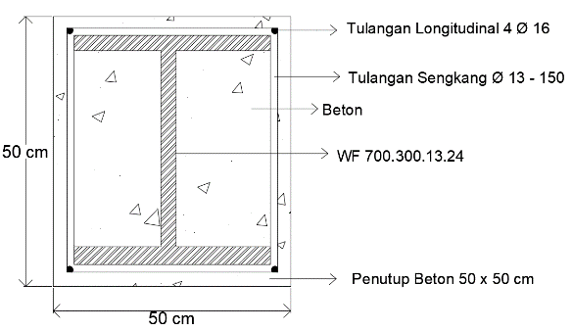
Gambar 7. Kolom Komposit
(Sumber : Hasil Perencanaan, 2024)
Sambungan Balok dan Kolom
WF balok induk = 600 . 300 . 14 . 23
WF kolom = 700 . 300 . 13 . 24
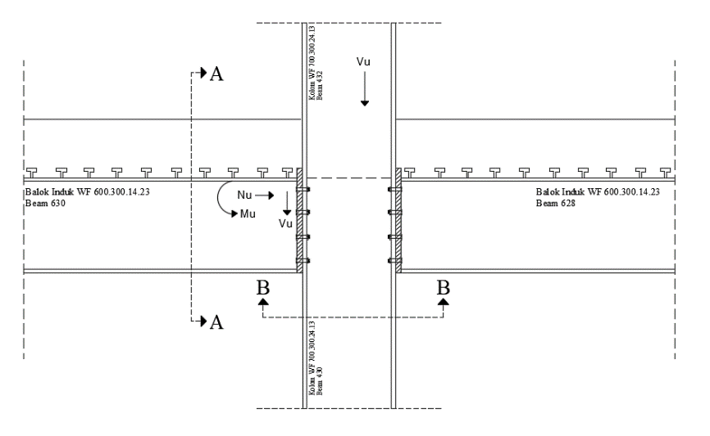
Gambar 8. Sambungan Balok Induk dan Kolom
(Sumber : Hasil Perencanaan, 2024)
Sambungan Balok Anak dan Balok Induk
WF Balok Anak = 300 . 150 . 6,5 . 9
WF Balok Induk = 600 . 300 . 14 . 23
Menghitung kebutuhan jumlah baut
Untuk menghitung kebutuhan jumlah baut yang dibutuhkan dipakai nilai kuat nominal yang terkecil yaitu Vd = 7029 kg/baut. Sehingga jumlah baut yang dibutuhkan:
n = $\frac{Vu}{Vd}$ = $\frac{130007,56}{7029}$ = 18,496 = 18 baut
Gaya geser yang diterima 2 baut
$\frac{Vu}{Vd}$ = $\frac{130007,56}{18}$ = 6058,677 kg/baut < Vd = 7029 kg/baut … OK
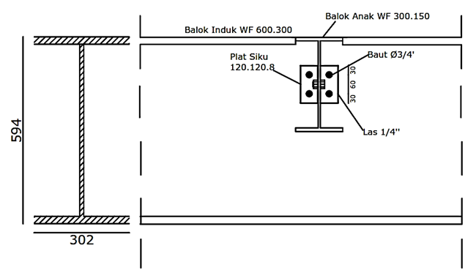
Gambar 9. Sambungan Balok Induk dan Balok Anak
(Sumber : Hasil Perencanaan, 2024)
Pondasi Tiang Pancang
Mu Kolom Balok = 38122,72 kgm = 38,122 tonm
Nu = 280059,10 kgm = 280,059 tonm
Pu kolom balok = 6705 kg
Diameter tiang = 40 cm = 0,40 m
Kedalaman tiang = 3925 cm = 39,25 m
Pijin = Eff. Ptiang = 0,189 . 79,807 = 150,835 ton
Pmax = $\frac{Pu}{n}$ + $\frac{Mu . x }{N . Σx² }$ = $\frac{280,059 }{4}$ + $\frac{38,122 . 0,60 }{2 . 1,44 }$ = 70,236 ton
Jadi, Pmax = 70,236 ton < Pijin 150,835 ton … Aman
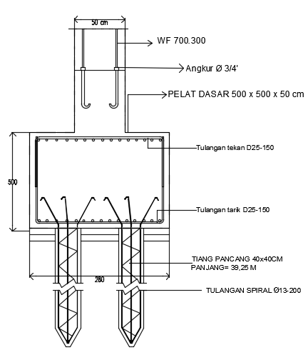
Gambar 10. Rencana Pondasi Tiang Pancang
(Sumber : Hasil Perencanaan, 2024)
Penutup
Kesimpulan
- Dimensi pelat lantai dan atap adalah 12 cm dengan tulangan pokok Ø10-125 dan tulangan bagi Ø10-200.
- Dimensi untuk balok anak B2 menggunakan WF 300.150.6,5.9 dengan Mmaks 7141,288 kgm. Balok induk B1 menggunakan WF 600.300.14.23 dengan Mmaks 2003919,779 kgm.
- Penggunaan ukuran profil baja untuk kolom yang mampu menahan beban kombinasi , beban aksial dan beban lentur adalah WF 700.300.13.24 dengan dibungkus beton ukuran 50 x 50 cm.
- Besar dimensi pondasi yang digunakan Ø40 , dengan jenis pondasi tiang pancang dengan ukuran poer 2,80 m x 2,80 m dan jumlah tiang dalam 1 poer ada 4 tiang.
Saran
- Aplikasi lainnya yang dapat digunakan dalam perhitungan Analisa struktur bisa menggunakan aplikasi Etabs, STAADPRO dan Building Information Modeling (BIM).
- Perlu dilakukan studi yang lebih mendalam untuk menghasilkan perencanaan struktur dengan mempertimbangkan aspek teknis, ekonomi dan estetika. Sehingga diharapkan perencanaan dapat dilaksanakan mendekati kondisi sesungguhnya dilapangan dan hasil yang diperoleh sesuai dengan tujuan perencanaan yaitu kuat, ekonomis, dan tepat waktu dalam pelaksanaan.
Daftar Pustaka
G. Salmon, Charles & Jhon E. Jhonson. 1991. Steel Structure and Behaviour, LRFD. University of wiscinsin.
Setiawan, A. (2008). Perencanaan Struktur Baja Dengan Metode LRFD (Jakarta).Erlangga.
Standar SNI 2847:2019 “Peraturan Persyaratan Beton Struktural untuk Bangunan Gedung”. Badan Standarisasi Nasional,2019.
Standar SNI 1726:2019 “Tata Cara perencanaan ketahanan gempa untuk bangunan gedung dan non gedung”. Badan Standarisasi Nasional,2019.
Standar SNI 1727:2020 “Beban minimum untuk perencanaan bangunan gedung dan struktur lain”. Badan Standarisasi Nasional,2020.
Standar SNI 2052:2017 “Baja Tulangan Beton”. Badan Standarisasi Nasional,2017.
Standar SNI 1729:2020 “Spesifikasi untuk bangunan gedung baja structural”. Badan Standarisasi Nasional,2020.
Maya F., Data I., & Soewardojo R. Modifikasi Perencanaan Struktur Gedung Hotel Yogyakarta Menggunakan Struktur Beton Komposit. Surabaya: Jurusan Teknik Sipil FTSP-ITS.
Suprobo, priyo. 2000. Desain Balok Komposit baja Beton. Surabaya: Jurusan Teknik Sipil FTSP-ITS.
Muhammad A. H., Warsito, W., & Suprapto, B. (2020) Studi alternatif Gedung Transmart-Mall Kota Malang Dengan Menggunakan Struktur Komposit Baja-Beton. Jurnal Rekayasa Sipil.

